La CIA, de EEUU, contra Nuestra América y el mundo
Por: Patricio Montesinos
En este artículo: Agencia Central de Inteligencia (CIA), Allan Dulles, América Latina y el Caribe, Estados Unidos
16 septiembre 2018 | 4
Compartir63
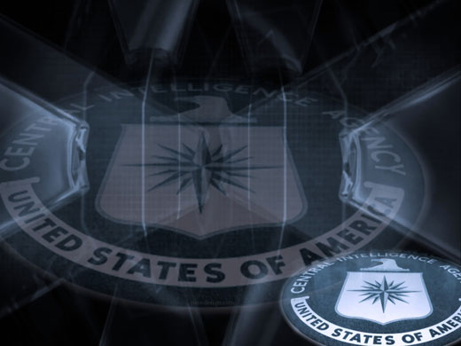
Releyendo el conocido libro “El arte de la inteligencia”, escrito por uno de los más sádicos exdirectores de la Agencia Central de Inteligencia (CIA), Allan Dulles, se confirma que Estados Unidos repite en la actualidad, una vez más, sus inescrupulosos y agresivos planes contra el mundo y particularmente hacia Latinoamérica y el Caribe para ejercer su dominio en la región que siempre ha considerado su patio trasero.
Los métodos subversivos de Dulles, el quinto jefe en la historia macabra de la CIA, aplicados en la década del 50 y principios de los años 60 de la centuria pasada, son los mismos que Washington se empeña hoy en ejecutar a fondo en Nuestra América.
Detengámonos solo en algunas de las ideas maquiavélicas expuestas por ese “personaje”, las cuales no merecen comentario alguno porque se explican por sí solas, y las vemos además materializadas día a día, en este siglo XXI, desde el sur del Río Bravo hasta la Patagonia.
Dulles escribió en su libro que en la dirección de los Estados crearemos el caos y la confusión. “De manera imperceptible pero activa y constante propiciaremos el despotismo de los funcionarios, el soborno, la corrupción y la falta de principios”, apuntó.
Subrayó que “la honradez y la honestidad serán ridiculizadas como innecesarias y convertidas en vestigios del pasado”, mientras al mismo tiempo la CIA y Washington fomentarán el descaro, la insolencia, el engaño, la mentira, el alcoholismo, la drogadicción y el miedo irracional entre semejantes.
Remarcó que Estados Unidos apoyará y encumbrará por todos los medios a los denominados artistas para que siembren e inculquen en la conciencia humana el culto del sexo, de la violencia, el sadismo y la traición.
El exjefe de la CIA resaltó abiertamente en su texto que “nuestra principal apuesta será la juventud. La corromperemos, desmoralizaremos y pervertiremos.”
Pero fue más lejos aún cuando señaló que “debemos lograr que los agredidos nos reciban con los brazos abiertos… Antes que los portaviones y los misiles deben llegar los símbolos, los que venderemos como universales, glamorosos, modernos, heraldos de la eterna juventud y felicidad ilimitada.”
El objetivo final, según Dulles, es derrotar en el terreno de las ideas las alternativas al dominio de Estados Unidos, mediante el deslumbramiento, la persuasión, la manipulación del inconsciente, la usurpación del imaginario colectivo y la recolonización de las utopías redentoras y libertarias, para lograr un producto paradójico e inquietante: que las victimas lleguen a comprender y compartir la lógica de sus verdugos.
Pregunto ahora: ¿No son esas ideas las bases de los planes sediciosos que Washington ejecuta hoy contra América Latina y el Caribe, utilizando además las poderosas nuevas tecnologías?
La respuesta a esa interrogante “se cae de la mata”, como reza un refrán popular. Solo hay que observar el panorama invasivo y tenebroso al que se enfrentan actualmente los pueblos y las fuerzas progresistas de la Patria Grande.
Pero no olvidemos algo. Dulles fue obligado a renunciar como director de la CIA en septiembre de 1961, tras el revés que sufrió Estados Unidos en su frustrada invasión a Cuba por Bahía de Cochinos, en abril de ese mismo año, considerada la primera gran derrota del imperialismo en Nuestra América.
El otrora jefe del principal servicio secreto norteamericano, quien participó también en la preparación de planes de atentados contra el líder histórico de la Revolución cubana, no pudo acabar con la vida de Fidel Castro, lo que precipitó la dimisión de su cargo.
Cuba demostró entonces y lo ha hecho a lo largo de los últimos 60 años que ni Dulles, ni la CIA, ni Washington y ni inquilino alguno de la Casa Blanca son invencibles. La Patria Grande tiene y puede hacer lo mismo frente a la nueva ofensiva que desata hoy el decadente imperio del Norte en nuestra región.

